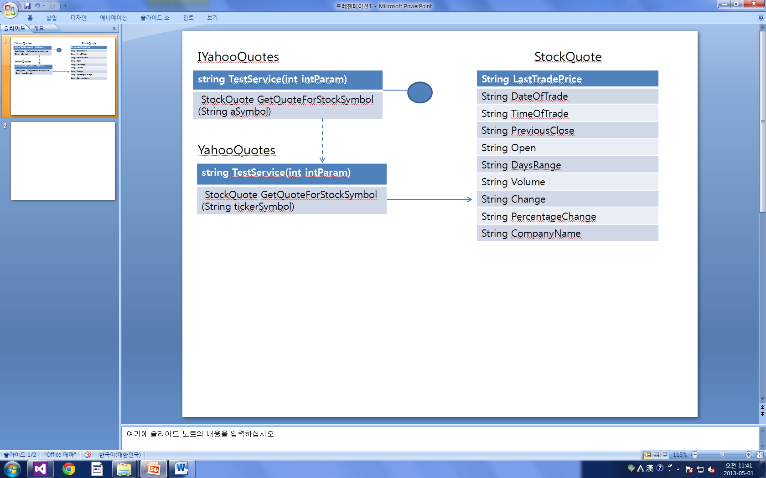

IYahooQuotes [ServiceContract]

|  |  |  |
| --- | --- | --- |
| 범주 | TestService | GetQuoteForStockSymbol |
| 리턴 값 | Stirng | StockQuote |
| 인자 | Int intParam | String tickerSymbol |
| 기능 | Test용 서비스 노출 | 내가 지정한 회사의 주식정보 노출 |

YahooQuotes : IYahooQuotes

|  |  |  |
| --- | --- | --- |
| 범주 | TestService | GetQuoteForStockSymbol |
| 리턴 값 | Stirng | StockQuote |
| 인자 | Int intParam | String tickerSymbol |
| 기능 | Test용 서비스 | 내가 지정한 회사의 주식정보 Set |

StockQuotest [DataContract]

|  |  |  |  |
| --- | --- | --- | --- |
| 범주 | 리턴 값 | 인자 | 기능 |
| LastTradePrice | String  (Get, Set 프로퍼티) |  | 해당데이터 Set |
| DateOfTrade |  |
| TimeOfTrade |  |
| PreviousClose |  |
| Open |  |
| DaysRange |  |
| Volume |  |
| Change |  |
| PercentageChange |  |
| CompanyName |  |